АДМИНИСТРАЦИЯ
РАКАЛОВСКОГО СЕЛЬСКОГО ПОСЕЛЕНИЯ БЕЛОХОЛУНИЦКОГО РАЙОНА
КИРОВСКОЙ ОБЛАСТИ

ПОСТАНОВЛЕНИЕ

14.04.2021 № 7

д.Ракалово

Об определении мест для выгула домашних животных на территории Ракаловского сельского поселения Белохолуницкого района Кировской области

В соответствии со статьей 14 Федерального закона от 06.10.2003 № 131-ФЗ «Об общих принципах организации местного самоуправления в Российской Федерации», статьей 8 Федерального закона Российской Федерации от 27.12.2018 № 498-ФЗ «Об ответственном обращении с животными и о внесении изменений в отдельные законодательные акты Российской Федерации», в целях регулирования вопросов в сфере благоустройства территории Ракаловского сельского поселения Белохолуницкого района Кировской области в части содержания домашних животных и повышения комфортности условий проживания граждан, администрация Ракаловского сельского поселения Белохолуницкого района Кировской области ПОСТАНОВЛЯЕТ:
- Определить места для выгула домашних животных на территории д. Ракалово согласно Приложению 1.
- Определить места для выгула домашних животных на территории д.Юдино согласно Приложению 2.
- Настоящее постановление вступает в силу со дня его официального опубликования.

Глава Ракаловского
сельского поселения О.А. Шитова

Приложение 1

УТВЕРЖДЕН

постановлением
администрации Ракаловского
сельского поселения
от 14.0.2021 г. № 7

Перечень мест
для выгула домашних животных на территории д.Ракалово

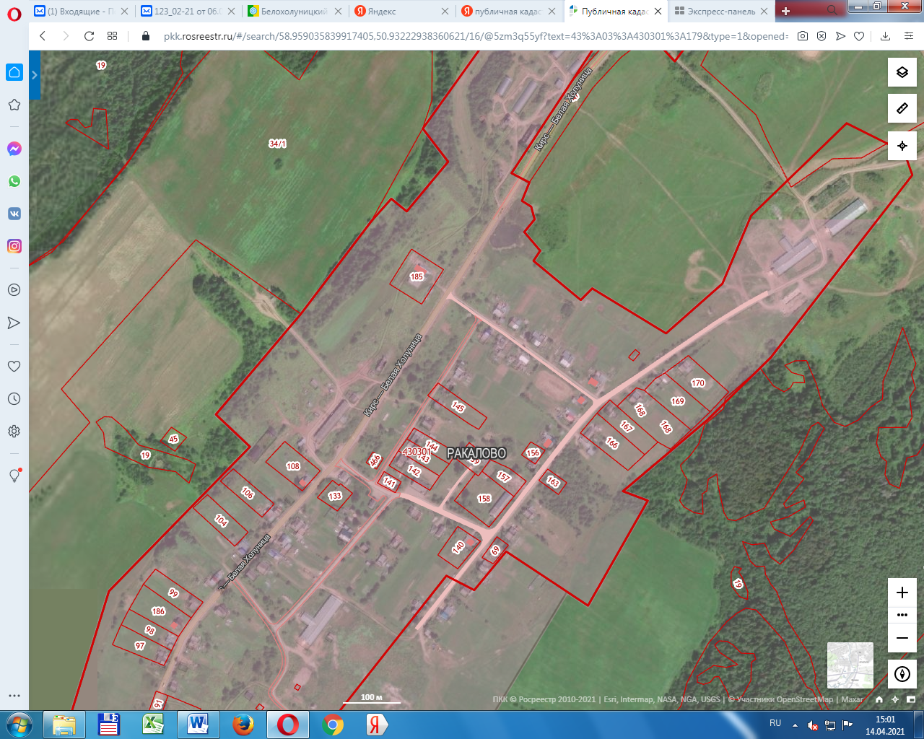
Место для
выгула

Приложение 2

УТВЕРЖДЕН

постановлением
администрации Ракаловского
сельского поселения
от 14.04. 2021 г. № 7

Перечень мест
для выгула домашних животных на территории д. Юдино

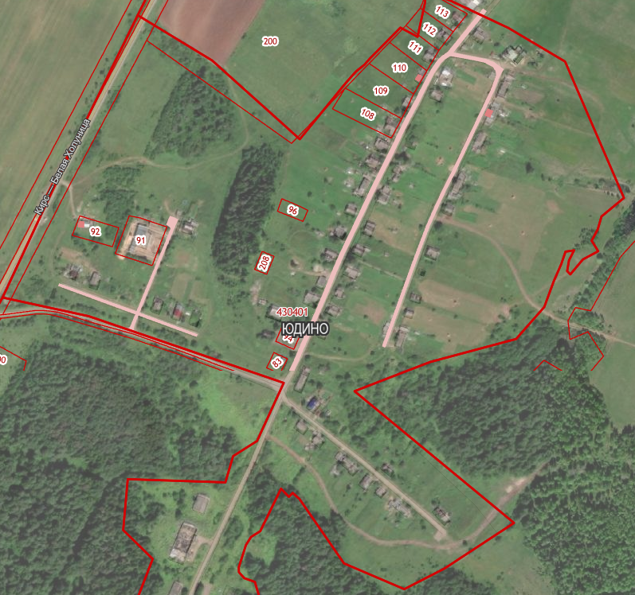
Место для выгула

